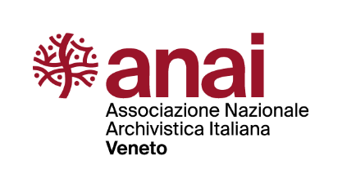

ATTIVITÀ DI FORMAZIONE REGIONALE PER ADDETTI AI MUSEI, ARCHIVI, BIBLIOTECHE - MAB

Descrivere e valorizzare i documenti cartografici:
regole, standard e prassi

23-24 novembre 2023

Modulo di iscrizione

da inviare entro il 15 novembre 2023, ore 12.00 a segreteria@anaiveneto.org

Cognome…………………………………………………………………………………………………………………
Nome …………………………………………………………………………………………………………………………
Data e luogo di nascita …………………………………………………………………………………………………
tel. Ufficio …………………………………tel. personale ……………………………………………
e-mail ……………………………………………………………………………
pec (per invio attestato di partecipazione) ……………………………………………………………………
◻ dipendente:
presso ente locale ◻ (denominazione) ……………………………………………………………
altro ente/istituto ◻ (denominazione) ……………………………………………………………
con il ruolo di…………………………………………………………………………………………………………………
◻ altro (specificare): …………………………………………………………………………………………………… ………………………………………………………………………………………………………………………………………

Sotto la mia responsabilità attesto la veridicità delle informazioni fornite.
Prendo atto che i dati da me forniti ai fini della presente iscrizione potranno essere trattati per informative attinenti ad ulteriori attività di aggiornamento. Resta salvo il mio diritto di conoscenza, cancellazione, rettifica, aggiornamento, integrazione e opposizione al trattamento dei dati, secondo quanto previsto dal GDPR (Regolamento UE 2016/679).

Firma: ______________________

